LA FACTURA

DESAFÍO 9 - ¿Qué impuestos tengo que pagar?

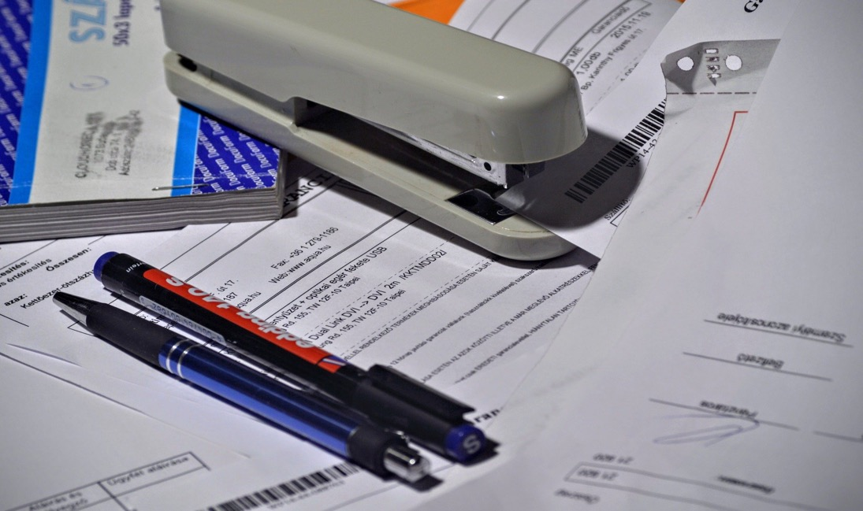

En esta píldora vamos a tratar el tema de la Factura, documento que acredita la transacción comercial de compra venta y que tiene especial relevancia tanto por sus aspectos tributarios como contables.

El Real Decreto 1619/2012, de 30 de noviembre, por el que se aprueba el Reglamento por el que se regulan las obligaciones de facturación, es la norma que regula la factura, su formato y las obligaciones de los empresarios relacionadas con este documento.

De manera general podemos decir que todos los empresarios o profesionales están obligados a expedir y entregar factura u otros justificantes por las operaciones que realicen en el desarrollo de su actividad empresarial o profesional, así como a conservar copia de los mismos. Igualmente, están

obligados a conservar las facturas u otros justificantes recibidos de otros empresarios o profesionales por las operaciones de las que sean destinatarios y que se efectúen en desarrollo de la citada actividad (artículo 1 RD 1619/2012)
Los elementos que deben componer una factura son:
- Número de la factura.
- Fecha de la factura.
- Nombre, dirección completa y CIF del emisor.
- Nombre, dirección completa y CIF del receptor.
- Descripción de cada producto/servicio, nº de unidades e importe.
- Descripción de la operación, base imponible y tipo impositivo.
- Valor total del envío y moneda utilizada en la transacción.
- Fecha y firma del emisor.

En el documento de la factura es importante detallar el concepto del producto o servicio ya que en función de su consideración se aplicará un tipo de IVA u otro. Además se deberá indicar claramente la base sobre la cual se va a calcular el impuesto (precio total de los producto o servicios que se venden menos los descuentos que se vayan a aplicar si es el caso) el tipo y la cuota de IVA a pagar por el consumidor.

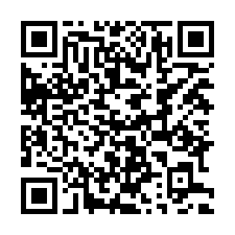
Ejemplo:

La factura simplificada.

Es un tipo de un tipo de factura en la que no es necesario que aparezcan los datos fiscales del comprador. Es similar a un ticket de compra y según la AEAT se puede utilizar en los siguientes supuestos:
- Su importe no exceda de 400 €, IVA incluido.

- Su importe no exceda de 3.000 €, IVA incluido y se trate de las siguientes operaciones:
  - Ventas al por menor.
  - Venta o servicios de ambulancia o a domicilio del consumidor.
  - Transporte de personas y sus equipajes.
  - Servicios de hostelería y restauración y salas de baile y discotecas.
  - Servicios telefónicos prestados mediante cabinas telefónicas de uso público, o mediante tarjetas que no permiten la identificación del portador.
  - Servicios de peluquerías, institutos de belleza, tintorerías y lavanderías.
  - Utilización de instalaciones deportivas, aparcamiento de vehículos y autopistas de peaje.
  - Revelado de fotografías y servicios prestados por estudios fotográficos y alquiler de películas.

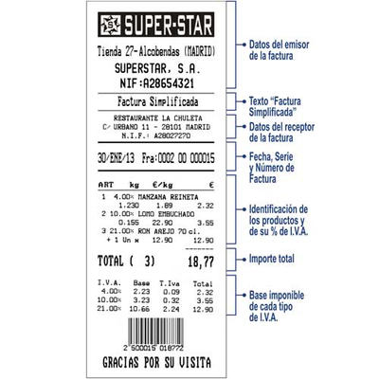Imagen 2: https://navarrofinanzas.com/que-es-una-factura-simplificada/

